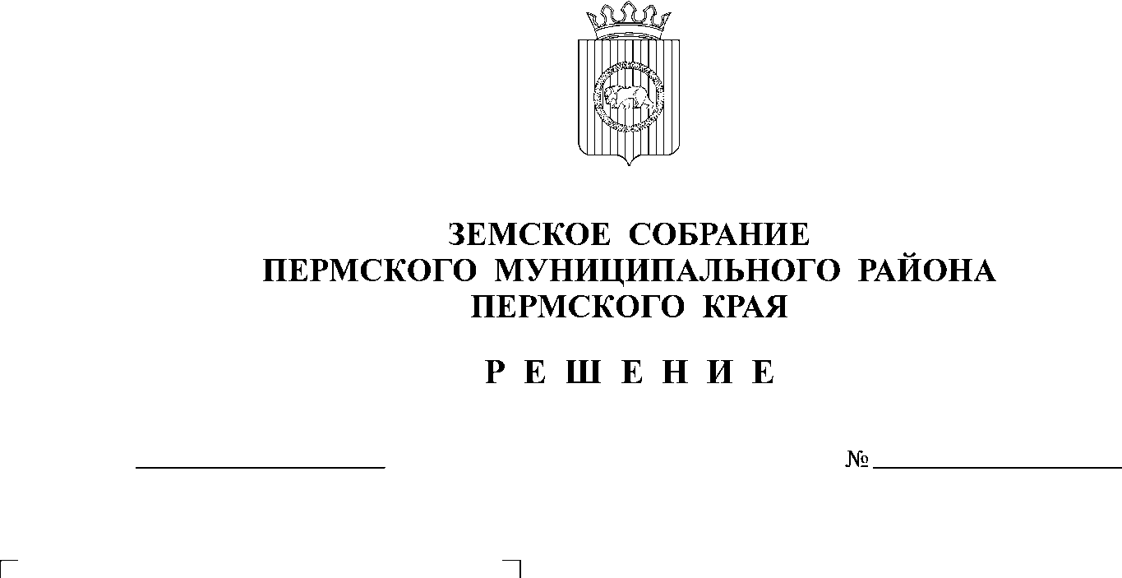
О приостановлении действия
отдельных положений решений
Земского Собрания Пермского
муниципального района
23.06.2022
227
На основании части 3 статьи 136 Бюджетного кодекса Российской Федерации, в соответствии с частью 1 статьи 48 Федерального закона от 06.10.2003 № 131-ФЗ «Об общих принципах организации местного самоуправления в Российской Федерации», части 8 статьи 6, части 1 статьи 25 Устава Пермского муниципального района
Земское Собрание РЕШАЕТ:
1. Приостановить с 01 июля 2022 года до 01 января 2023 года действие:
1.1. В Положении о знаке отличия «За заслуги перед муниципальным образованием «Пермский муниципальный район», утвержденном решением Земского Собрания Пермского муниципального района от 19.12.2008 № 736 (в ред. решений от 29.01.2009 № 761, от 26.08.2010 № 94, от 13.12.2013 № 409, от 29.04.2014 № 452:
1.1.1. подпункта 1.8.1 раздела 1;
1.1.2. предложения второго пункта 4.1 раздела 4 в части вручения единовременного денежного вознаграждения;
1.1.3. предложения первого пункта 4.5 раздела 4 в части вручения единовременного денежного вознаграждения.
1.2. В Положении о Почетной грамоте Пермского муниципального района, утвержденном решением Земского Собрания Пермского муниципального района от 04.06.2010 № 73 (в ред. решений от 27.10.2011 № 201, от 21.06.2013 № 359, от 13.12.2013 № 409, от 28.09.2017 № 259):
1.2.1. предложения первого пункта 5.3 раздела 5 в части вручения единовременного денежного вознаграждения;
1.2.2. пункта 5.4 раздела 5 в части получения денежного вознаграждения;
1.2.2. пункта 6.2 раздела 6.
1.3. В Положении о звании «Почетный гражданин муниципального образования «Пермский муниципальный район», утвержденном решением Земского Собрания Пермского муниципального района от 26.11.2010 № 120 (в ред. решений от 27.10.2011 № 200, от 29.02.2012 № 238, от 13.12.2013 № 409):
1.3.1. пункта 1.5 раздела 1 в части вручения единовременного денежного вознаграждения;
1.3.2. пункта 1.11 раздела 1.
1.4. Раздел 6 Положения о формах поощрения в Пермском муниципальном районе, утвержденного решением Земского Собрания Пермского муниципального района от 13.12.2013 № 408.
2. Настоящее решение опубликовать в бюллетене муниципального образования «Пермский муниципальный район» и разместить на официальном сайте Пермского муниципального района.
3. Настоящее решение вступает в силу со дня его официального опубликования.

Глава
муниципального района В.Ю. Цветов

Председатель
Земского Собрания Д.В. Гордиенко

